Kampf um die Burg
  - Kreativideen

Schwert

Material:
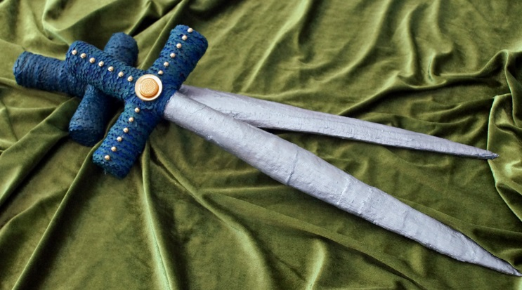
- lange schmale Kartonrolle (z. B. Kern einer Geschenkpapierrolle)
- Schere
- Gipsbinden & Wasser
- Litze oder grobe Schnur
- Acrylfarben & Pinsel
- Alte Knöpfe, Gürtelschnallen etc.
- Klebstoff

Und so geht’s:
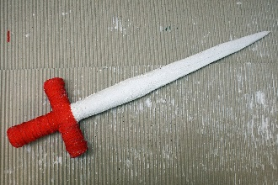
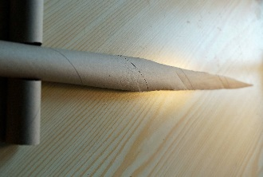
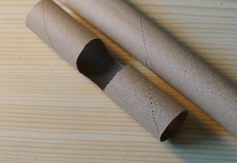

- Von der Kartonrolle ein etwa 10cm langes Stück abschneiden und mit einer Aussparung für den Schwertgriff versehen.
- Die beiden Teile verkleben und die vordere Seite der Rolle plattdrücken. Dann die platte Seite spitz zuschneiden.
- Den gesamten Rohling mit Gips überziehen. Dazu die Gipsbinden in Stücke schneiden, nass machen und um das Schwert wickeln. Nach dem Trocknen den Griff mit der Litze oder der Schnur umwickeln.
- Zuletzt bemalen und nach dem Trocknen mit den Knöpfen verzieren.

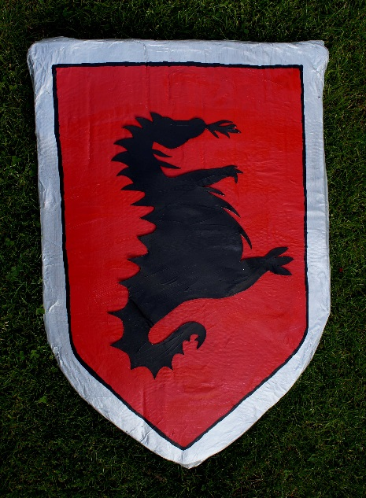
Schild

Material:
- dicke Pappe & Schere
- Acrylfarben & Pinsel
- Alter Gürtel & Klebstoff

Und so geht’s:
- Aus der Pappe ein Schild herausschneiden und bemalen.
- Nach dem Trocknen aus dem alten Gürtel (oder einem Pappstreifen) einen Griff ausschneiden und festkleben.
- Tipp: Besonders schön wird das Schild, wenn die Kanten mit Pappmaché überzogen und dadurch leicht abgerundet werden.

Morgenstern

Material:
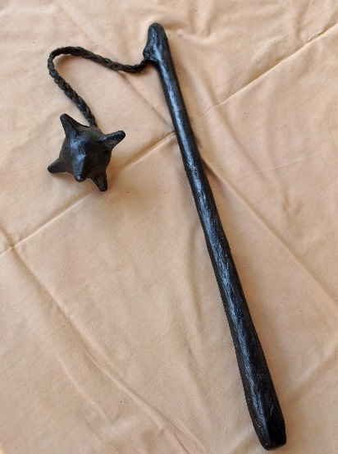
- (alter) Besenstiel
- Säge
- Styroporkugel oder kleiner Ball
- 2 Eierkartons
- Flüssigklebstoff
- Schere
- Zeitungspapier
- Tapetenkleister (Pulver) und Wasser
- Pinsel
- dicke Schnur
- Acrylfarbe (Schwarz, Silber, Weiß oder Perlmutt)

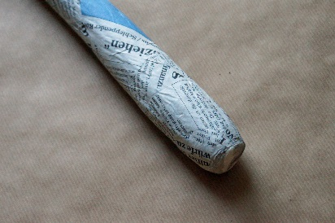
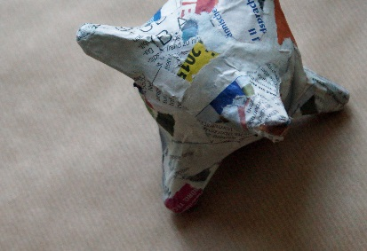
Und so geht’s:
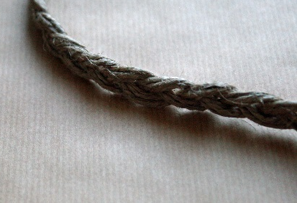
- Den Besenstiel auf ca. 30-40cm Länge zurechtsägen.
- Von der Schnur 6 lange Stücke abschneiden und zu einem ca. Strang zusammenflechten. Den Strang verknoten und an dem Besenstiel festkleben.
- Aus den Eierkartons die mittleren Kartonspitzen herausschneiden und auf die Styroporkugel kleben.
- Alle Teile bis auf die geflochtene Schnur mit einer Schicht Zeitungspapier überziehen. Dazu das Zeitungspapier in Stücke reißen, mit Tapetenkleister bestreichen, auf den Untergrund drücken und sofort mit einer weiteren Schicht Tapetenkleister überstreichen.
- Extratipp: Das hintere Ende des Morgensterngriffes mit einigen Extralagen Küchen- und Zeitungspapier umwickeln, um ihn noch massiver und dicker erscheinen zu lassen.
- Den Morgenstern trocknen lassen und anschließend mit einer Mischung aus schwarz und Silber bemalen. Zu diesem Grundfarbton anschließend noch etwas mehr Silber hinzugeben und mit einem groben Pinsel nicht deckend auftragen. So entsteht der Eindruck einer alten Waffe, die an manchen Stellen schon abgewetzt ist. Extratipp: noch stabiler wird der Morgenstern, wenn statt Papier Gipsbindenstücke um den Rohling gewickelt werden.

Rittertugenden
Schon während ihrer Ausbildung als Knappen wurden die adligen Jungen nach ritterlichem Ideal erzogen. Neben praktischen Lektionen im Reiten, Jagen und Kämpfen, gehörte auch das Erlernen von Lesen, Schreiben und Rechnen zu den Grundkenntnissen eines Ritters, die ihm später bei der Verwaltung seines Besitzes helfen sollten.
Um Ansehen und Ehre zu gewinnen, nahmen die Ritter jedoch nicht nur an Kämpfen teil, sondern orientierten ihre Lebensgestaltung auch an den sogenannten Kardinaltugenden, die vorgaben welches Verhalten dem ritterlichen Ehren- und Moralkodex entsprach. Zu diesen Rittertugenden gehörten unter anderem:
- Treue (staete) gegenüber jedem Vorgesetzten und Bündnispartner
- Tapferkeit im Kampf und gegenüber den Feinden (manheit oder virtus)
- Selbstbeherrschung (mâze) in allen Lebenslagen
- Schutzbereitschaft (milte) gegenüber Schwachen
- Großzügigkeit (liberalitas) gegenüber Armen
- Gerechtigkeit (reht) gegenüber jedem Mitmenschen
- Demut bzw. Bescheidenheit (humilitias)
- Das Annehmen von âventure, d.h. das Bestehen von ritterlichen Herausforderungen außerhalb des eigenen Herrschaftsgebietes oder Hofes.

Kostbare handgearbeitete Orden

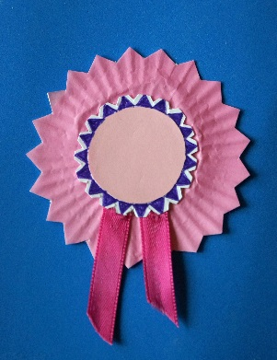
Material:
- Muffin- und/ oder Pralinenförmchen
- Tonkarton
- Schere
- Flüssigklebstoff
- doppelseitiges Klebeband
- Filzstifte
- Stoffband
- Knöpfe, Kronkorken, Flaschendeckel, Federn etc.

Und so geht’s:
- Die Muffin- oder Pralinenförmchen plattdrücken und auf Tonkarton kleben, um sie zu stabilisieren.
- Verschieden große Einzelteile übereinander kleben und mit Stoffbändern, Kordeln und weiteren Details bekleben.
- Zum Schluss auf der Rückseite doppelseitiges Klebeband anbringen. Tipp: Die Platzierung für den 1.-3. bei Wettspielen kann mit dicken Filzstift geschrieben oder ausgeschnitten und aufgeklebt werden.
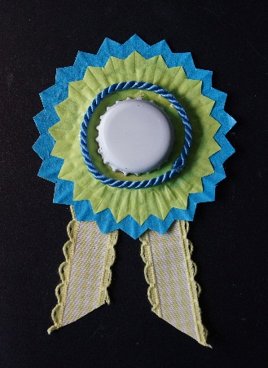
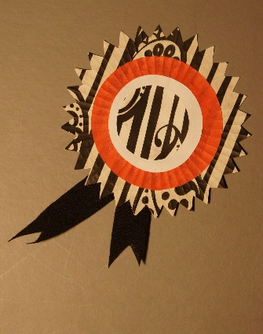
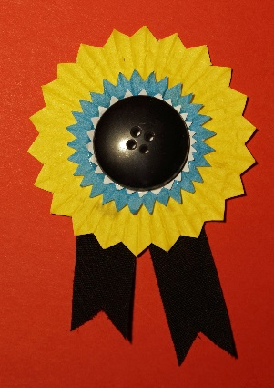
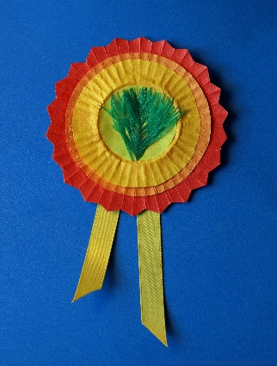

Ritterrätsel

1) Was ist ein Harnisch?
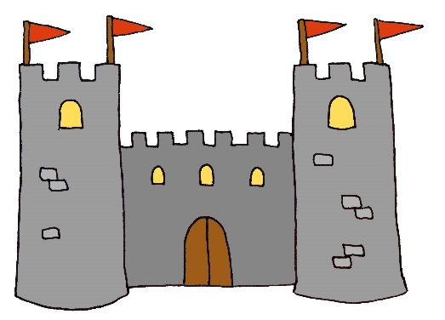
a) ein Haarschmuck
b) ein Gartenwerkzeug
c) eine Rüstung
d) ein blutsaugendes Insekt

2) Wie wird der höchste Turm einer Burg bezeichnet?
a) Burgfried
b) Zinne
c) Vasall
d) Tjost

3) Welche Waffe benutzte kein mittelalterlicher Ritter?
a) Lanze
b) Streitaxt
c) Schwert
d) Gewehr

4) Wie wurden die beheizten Räume für die Burgdamen noch genannt?
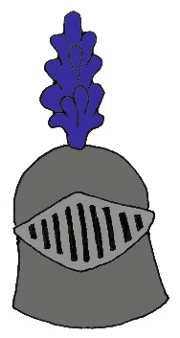
a) Kemenate
b) Frisiersalon
c) Ankleideraum
d) Wärme-Hort

5) Was taten Ritter um adligen Damen ihre Bewunderung zu zeigen?
a) sie sangen Minnelieder
b) sie pflückten Blumen
c) sie erzählten Märchen
d) sie schenkten Schokolade

6) Wie nannte man einen Ritter in Ausbildung?
a) Azubi
b) Schildknecht
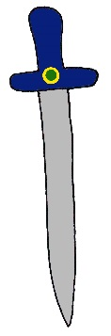
c) Knappe
d) Jüngling

7) Wohin sperrte man Gefangene?
a) ins Gefängnis
b) in den Burggraben
c) in einen Bärenkäfig
d) ins Verlies

8) Wie wurden Wettkämpfe von Rittern noch bezeichnet?
a) Meisterschaft
b) Turnier
c) Streit
d) Kampfspiel

9) Was trugen viele Ritter im Kampf?
a) Pfannenschild
b) Messerblock
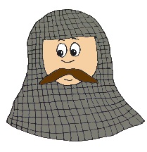
c) Topfhelm
d) Käsespieß

10) Durch welche Handlung wurde man Ritter?
a) Ritterschlag
b) Ritterweihe
c) Ordensverleihung
d) Salbungszeremonie

11) Was bedeutete die Bezeichnung Ritter ursprünglich?
a) Verteidiger von Waisen und Witwen
b) christlicher Glaubenskämpfer
c) adliger Räuber
d) schwer bewaffneter Reiter
12) Wozu entstanden Ritterorden?
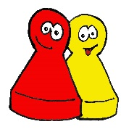
a) zur besseren Organisation von Turnieren
b) zum Schutz von Pilgern, die zu heiligen Stätten unterwegs waren
c) um die Wirtschaft anzukurbeln
d) um sich gegen andere Adlige abzugrenzen

13) Welche mittelalterliche Orden ist heute noch sehr berühmt?
a) der Gregoriusorden
b) der Piusorden
c) der Templerorden
d) der Samariterorden

14) Welches Brettspiel kannte man schon im Mittelalter?
a) Mensch ärgere dich nicht
b) Monopoly
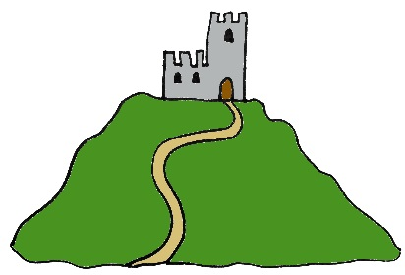
c) Scrabble
d) Schach

15) Warum stehen viele Burgen gut sichtbar auf einem Berg?
a) zur besseren Verteidigung
b) wegen der schönen Aussicht
c) aus Angst vor Hochwasser
d) um damit anzugeben

Lösungen: 1c, 2a, 3d, 4a, 5a, 6c, 7d, 8b, 9c, 10a, 11d, 12b, 13c, 14d, 15a.

Extratipp: Jedem Kind am Anfang der Feier einen Orden mit einem der mittelalterlichen Namen schenken und ihm am Ende einen eigenen Titel verleihen. So wird z. B. aus Elli „Junkfrau Eleonore von Blaustein“ und aus Tim wird „Junker Thimoderich von Drachenberg“

Titel entstanden im Mittelalter übrigens meist aus Landschafts-, Funktions- oder Standes-bezeichnungen. Manchmal basierten sie aber auch auf moralischen Vorstellungen. Zum Beispiel:
Von und zu…
Ehrenwald, Reichensee, Drachenberg, Löwenfels, Falkenburg, Tugendstein, Stolzeneck, Friedeburg, Fürstenfels, Königsberg, Frauenstein, Grafeneck, Lichtenstein, Lothringen, …

Weitere mittelalterliche Namen:
A: Alkuin, Albert, Ambrosius, Ada, Adalberon, Adelina, Alfons, Almut, Angilbert, Augustinus
B: Balduin, Bartholomäus, Beowulf, Bela, Benedikt, Bertrada, Begga, Bianca, Bilke, Birger,
Bonifaz(io), Boethius, Burkhard, Bruno
C: Catrin, Clara, Christoph(orus), Clemens, Conrad
D: Denisia, Desiderio, Dietmar, Donata
E: Einhard, Engelhart, Eduard, Eleonore, Elisabeth, Elsa, Erik, Ernst, Estella, Eugen
F: Fastrada, Franz, Freimut, Ferdinand, Frederic, Friedrich, Fygen
G: Guntrada, Grimoald, Gisela, Geoffrey, Gerbera, Gerhard, Gerswind, Gotelinde, Gottfried
H: Harald, Harold, Heinrich, Hediwigis, Hilda, Hildebrand, Hildegard, Hadrian,Hilmar, Hugo,
I: Imma, Immed, Ingo, Isaak, Ivo
J: Jakob, Jan, Jean, Jens, Johann(es), Josepha, Joos, Judith, Julika
K: Kasimir, Karl, Karol, Knut, Kudrun, Kundrîe, Kunigunde, Konstantin
L: Larissa, Lauryn, Leocadie, Ludovico, Liutberga, Leontina, Lodewig, Lorenzo, Lothar
M: Marian, Marso, Madelgard, Magnus, Matthias, Mats, Mechtild, Merten, Mettel, Michael
N : Nathanael, Nepomuk, Nikolaus,
O : Odilia, Oswald, Otto
P : Paul, Philipp, Piet, Pipin, Pitter, Peter
S : Sergius, Séverine, Simon, Stine,
R: Radegunde Radulf, Rainald, Rinmar, Roriko, Roland, Rotrud, Rotraut, Rupert, Ruth
T: Tassilo, Theoderich, Theodulf, Teresa,Thea, Tilmann, Tilo, Thomas, Tristan, Trine, Trude
U: Ursula, Ulf, Ubaldo
V: Varro, Victor, Volmarus,
W: Walter, Waldemar, Wisolf, Wilhelm, Willihalm, Wilibrod, Wikbert, Wolfram, Wulftrud

